Практическая работа 6
«MS Excel. Статистические функции» Часть II.
Задание 3. С использованием электронной таблицы произвести обработку данных с помощью статистических функций. Даны сведения об учащихся класса, включающие средний балл за четверть, возраст (год рождения) и пол. Определить средний балл мальчиков, долю отличниц среди девочек и разницу среднего балла учащихся разного возраста.
Решение:
Заполним таблицу исходными данными и проведем необходимые расчеты.Обратите внимание на формат значений в ячейках "Средний балл" (числовой) и "Дата рождения" (дата)
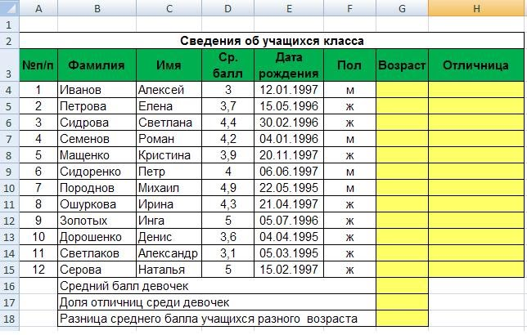

В таблице используются дополнительные колонки, которые необходимы для ответа на вопросы, поставленные в задаче — возраст ученикаи является ли учащийся отличником и девочкой одновременно.
Для расчета возраста использована следующая формула (на примере ячейки G4):
=ЦЕЛОЕ((СЕГОДНЯ()-E4)/365,25)
Прокомментируем ее. Из сегодняшней даты вычитается дата рождения ученика. Таким образом, получаем полное число дней, прошедших с рождения ученика. Разделив это количество на 365,25 (реальное количество дней в году, 0,25 дня для обычного года компенсируется високосным годом), получаем полное количество лет ученика; наконец, выделив целую часть, — возраст ученика.
Является ли девочка отличницей, определяется формулой (на примере ячейки H4):
=ЕСЛИ(И(D4=5;F4="ж");1;0)
Приступим к основным расчетам.
Прежде всего требуется определить средний балл девочек. Согласно определению, необходимо разделить суммарный балл девочек на их количество. Для этих целей можно воспользоваться соответствующими функциями табличного процессора.
=СУММЕСЛИ(F4:F15;"ж";D4:D15)/СЧЁТЕСЛИ(F4:F15;"ж")
Функция СУММЕСЛИ позволяет просуммировать значения только в тех ячейках диапазона, которые отвечают заданному критерию (в нашем случае ребенок является мальчиком). Функция СЧЁТЕСЛИ подсчитывает количество значений, удовлетворяющих заданному критерию. Таким образом и получаем требуемое.
Для подсчета доли отличниц среди всех девочек отнесем количество девочек-отличниц к общему количеству девочек (здесь и воспользуемся набором значений из одной из вспомогательных колонок):
=СУММ(H4:H15)/СЧЁТЕСЛИ(F4:F15;"ж")
Наконец, определим отличие средних баллов разновозрастных детей (воспользуемся в расчетах вспомогательной колонкой Возраст):
=ABS(СУММЕСЛИ(G4:G15;15;D4:D15)/СЧЁТЕСЛИ(G4:G15;15)-
СУММЕСЛИ(G4:G15;16;D4:D15)/СЧЁТЕСЛИ(G4:G15;16))
Обратите внимание на то, что формат данных в ячейках G18:G20 – числовой, два знака после запятой. Таким образом, задача полностью решена. На рисунке представлены результаты решения для заданного набора данных.

